Compra de ayudas técnicas
$3.310.000

Tipo de ayudas técnicas | Descripción
Silla de ruedas de cama  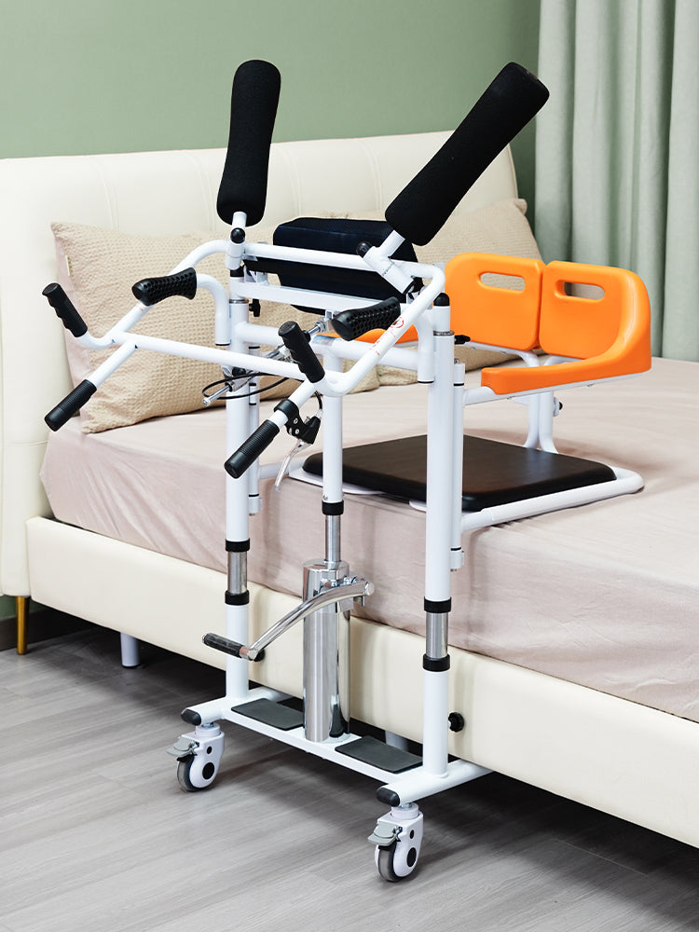  1 unidad | La altura es regulable (85 cm a 140 cm aprox.)  Este dispositivo no es solo un elevador; funciona como silla de traslado e inodoro portátil independiente. Incluye un orinal integrado para satisfacer las necesidades diarias de higiene.
Catre clínico eléctrico  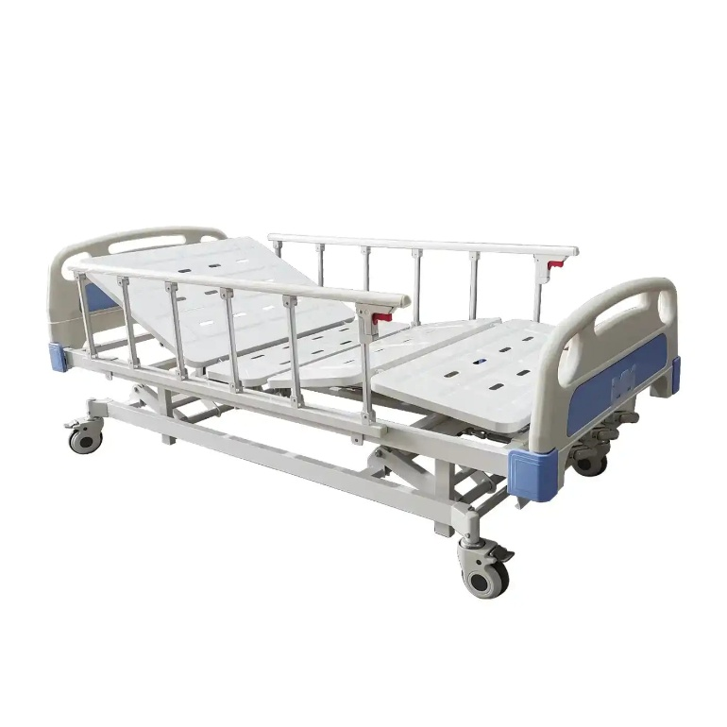  2 unidades | Catre Cama Clínica Eléctrica.  Permite inclinación de respaldo, piernas, altura y Trendelenburg.  Control remoto: Regula la altura, inclinación Trendelenburg, inclinación del respaldo y de las piernas.  Rango de inclinación Trendelenburg: 15°+-2°.  Cabecera y piecera.  Barandas: Abatibles de Polipropileno.  Ruedas Premium de 5″: Silencionsas, gran movilidad y sistema de frenos.  Inclinación de respaldo: 0-80°±5°.  Inclinación de piernas: 0-40°±5°.  Ajuste de altura: 46-72 cm.  Dimensiones del producto armado: 210 x 103 cm.  Soporte máximo: 200 kg.  Incluye: 4 ganchos para bolsas de orina, soporte porta suero de acero inoxidable  Dimensiones Empaque: 96 x 30 x 202 cm  Peso Empaque: 100 kg.
Colchón antiescaras  Viscoelásticos    2 unidades | Medidas estandarizadas para catre clínico de 1 plaza
Baton 4 apoyos

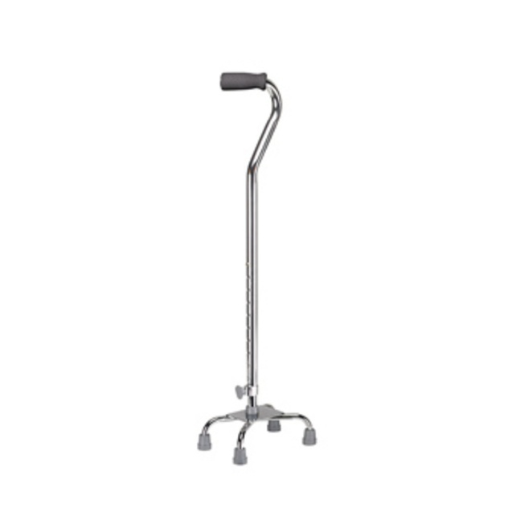
1 unidad

